

PAUTA ACTIVIDADES: MEDIA DE DATOS EN GRÁFICOS DE PUNTOS

- Para los siguientes gráficos de puntos determine la media y ubique aproximadamente donde estaría.

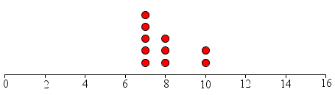

Media 7,9
Es decir, la mayoría de los datos se encuentran cercanos al número 8

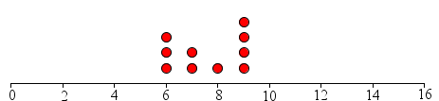

Media 7,6
Es decir, la mayoría de los datos se encuentran cercanos al número 8

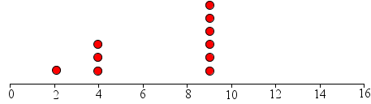

Media 6,8

Es decir, la mayoría de los datos se encuentran cercanos al número 7

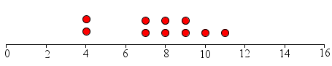

Media 7,7

Es decir, la mayoría de los datos se encuentran cercanos al número 8

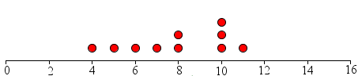

Media 7,9

Es decir, la mayoría de los datos se encuentran cercanos al número 8

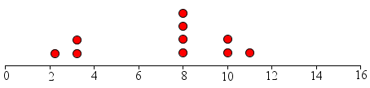

Media6,3

Es decir, la mayoría de los datos se encuentran cercanos al número 7

Elaborado por Paola Ramírez G

Galuvi - pbro

